مقناطیسی سرکٹ

مقناطیسی سرکٹ کا تعارف
مقناطیسی سرکٹ میکسول کے مساوات کے ذریہ سے حل ہوتے ہیں۔ عموما اس کا مکمل حل مشکل سے ہوتا ہے، مگر انجینیرنگ میں قابلِ قبول حل مختلف simplifications فرض کرنے سے حاصل ہو جاتا ہے۔

سب سے پہلا مفروضہ یہ ہے کہ جن بجلی کے مشینوں اور ٹرانسفارمروں کا تذکرہ اس کتاب میں ہوگا ان میں میکسول مساوات میں موجود displacement current کو نظرانداز کیا جاسکتا ہے۔

اس کو نظرانداز کرنے سے میکسول مساوات static حالت اختیار کر لیتے ہیں، جس کا مطلب ہے کہ مقناطیسی فیلڈ صرف اور صرف کرنٹ کی وقطی مقدار پر منہصر ہوتی ہے اور مقناطیسی فیلڈ کی وقت کے ساتھ کمی یا زیاتی اس کرنٹ کی وقت کے ساتھ کمی اور زیاتی سے منسلک ہوتی ہے۔

دوسرے مفروضے کا تعلق میگنیٹک سرکٹ سے ہے، عموما کسی بھی پھیچیدۃ شکل کی شے میں میگنیٹک فیلڈ انٹینسٹی H اور میگنیٹک فلکس ڈینسٹی B کا مکمل حل حد درجہ مشکل ہوتا ہے،عموما تھری ڈائمنشنل مسلے کو ون ڈائمنشنل سرکٹ سے ظاہر کرکے اس کے کابل قبول حل ممکن ہوتا ہے۔

عموما میگنیٹک سرکٹ مجموعی طور پر ہائے پرمیبلَٹی رکھنے والے اشیاء سے بنے ہوتے ہیں، ان ہاے پرمیبلَٹی اشیاء کی موجودگی سے میگنیٹک فلکس اُنھی راستوں پر پابند ہو جاتا ہے جیسے کہ کرنٹ بجلی کے تار میں پابند ہوتا ہے،اس تصور کردا میگنیٹک سرکٹ کو اس مضمون میں واضع کیا جائے گا اور اس کو بار بار اس کتاب میں خوش اسلوبی سے استعمال کیا جائے گا۔

میگنیٹک سرکٹ کی ایک سادہ مثال شکل 1-1 میں دکھائ گئ ہے،اس کا کور core ایک ایسے میگنیٹک مٹیرئیل کا ہے جس کی پرمیبلَٹی ارد گرد کی ہوا کی پرمیبلَٹی سے کئ درجے زیادہ ہے، اس کور core کا cross section ہر جگہ یکساں ہے اور اس سے لپٹی ہوئ تار میں کرنٹ I اِمپئر ہے،یہ تار کور core سے N مرتبہ لپٹی ہوئ ہے، یہ winding اس کور core میں میگنیٹک فیلڈ پیدا کرتا ہے جیسے شکل 1-1 میں ظاہر ہے، اس میگنیٹک فیلڈ کو فلکس لائنز سے
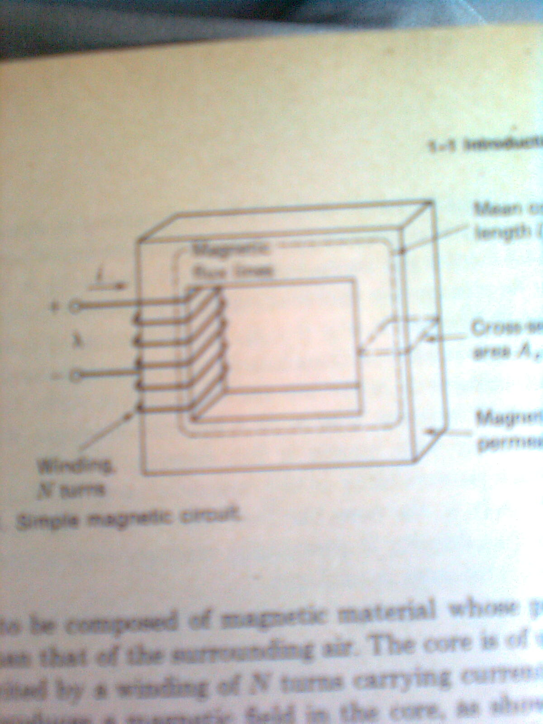

واضع کیا جاسکتا ہے، کرنٹ i اور میگنیٹک فیلڈ انٹینسٹی H کا بنیادی تعلق کہتا ہے کہ اگر ایک کرنٹ کے گرد ایک بند لکھیر کیھنچ دی جاے تو اس لکھیر پر H کا closed لائن انٹگرل اسی کرنٹ کے برابر ہوگا

اس اصول کو ہم شکل 1-1 پر استعمال کرتے ہیں،
کور core میں میگنیٹک فیلڈ کا وجود ampere-turn کا حاصل ضرب NI کی وجہ سے ہے، میگنیٹک سرکٹ کی اصطلاح میں NI کو magnetomotive-force) mmf) کہا جاتا ہے اگرچہ شکل 1-1 میں ایک کوئل دکھائ گئ ہے،حقیقت میں ٹرانسفارمر اور زیادہ تر گھومنے والی مشینوں میں کم از کم دو windings پائ جاتی ہیں اور ان میں NI ان سب windings کے ampere-turn کا مجموعہ ہوتا ہے، لہٰذا دئے گئے شکل میں H کا لائن انٹگرل اور کا حاصلِ ضرب ہوگا ، یہاں کور core میں H کے میگنچیوٹ (مقدار) کو واضع کرتا ہے اور میگنٹک فلکس کی اوسط لمبائ کو واضع کرتا ہے، لہٰذا lc کور core کے اندر ایک چکر کی اوسط لمبائ کے برابر ہے، یوں ہم لکھ سکتے ہیں

1.6

کور core میں Hc کی سمت دائیں ہاتھ کے قانون (rule right hand ) سے معلوم کی جاسکتی ہیں ، اس قانون کو دو طریقوں سے بیان کیا جا سکتا ہے، (1) اگر ایک تار جس میں کرنٹ گزر رہا ہو کو دائیں ہاتھ سے یوں پکڑا جائے کہ انگوٹا کرنٹ کی سمت میں ہو تو باقی چار انگلیاں اُس میگنٹک فیلڈ جو اس کرنٹ کی وجہ سے وجود میں آیا کی سمت میں لپٹی ہونگی، (2) یا اگر شکل 1-1 میں دئے گئے کوئل کو دائیں ہاتھ سے یوں پکڑا جائے کہ ہاتھ کی چار انگلیاں کوئل میں کرنٹ کی سمت میں لپٹی ہوں تو انگوٹا اُس مگنیٹک فیلڈ کی سمت میں ہوگا جو اس کرنٹ کی وجہ سے وجود میں آیا ۔

کسی بھی جگہ پے مگنیٹک فیلڈ انٹنسٹی اور مگنیٹک فلکس ڈینسٹی کا تعلق اُس جگہ کی پرمیبلَٹی پر منہصر ہوتا ہے

SI سسٹم میں ویبر فی مربہ میٹر ہوتا ہے جس کو کا نام دیا گیا ہے اور
ویبر فی امپیئر -ٹرن-میٹر یا henry per meter میں ہوتا ہے۔ SI سسٹم میں خلاء کی پرمیبلیٹی ہینری فی میٹر ہے۔

؟؟؟؟؟؟؟؟؟؟؟؟؟؟؟؟

مگنیٹک کور core کی پرمیبلَٹی زیادہ ہونے کی وجہ سے مگنیٹک فلکس تقریبا مکمل طور پر کور core کے اندر ہی رہتا ہے اور مگنیٹک فیلڈ لائنز کور core کے راستے پر رہتا ہے اور چونکہ کور core کا cross sectional area یکساں ہے اس لئے کور core میں فلکس ڈینسٹی بھی یکساں ہے۔

اگر مقناطیسی فیلڈ انٹینسٹی جو کسی سطہ سے گزر رہا ہو،کا عمودی جُزو کا اس سطہ پے integral لیا جائے تو مگنیٹک فلکس Ø حاصل ہوگی ،یعنی

1-3

SI سسٹم میں کا یونٹ ویبر Weber ہے۔ چونکہ مقناطیسی فلکس کی لکھیریں بند چکّر بناتی ہیں اس لئے کسی بھی جسامت میں جتنا مقناطیسی فلکس اِس کی بیرونی سطہ سے داخل ہوتا ہے،اتنا ہی مقناطیسی فلکس اِس کی بیرونی سطہ کی کسی اور جگہ سے خارج ہوتا ہے، اِس کو ہم یوں بھی بیان کرسکتے ہیں کہ کسی بھی جسامت کی بیرونی سطہ سے گزرنے والے مگنیٹک فیلڈ انٹینسٹی کی surface integral صفر ہوگی

1-4

اگر کورcore سے باہر فلکس کو نظر انداز کیا جائے تو مساوات (3-1) سادہ شکل اختیار کر لیتی ہے
1-5
جہاں کور core میں فلکس کور core میں مقناطیسی فلکس ڈینسٹی کور core کی cross sectional area کو ظاہر کرتا ہے۔ یہ فرض کیا گیا ہے کہ کورcore کا cross sectional area مقناطیسی فلکس کے راستے میں ہر جگہ یکساں ہے۔

ٹرانسفارمروں کو شکل (1-1) کی طرح بند کورcore پے لَپیٹا جاتا ہے ،کئ بار مگنیٹک سرکٹ میں خلاء بھی موجود ہوتی ہے ،ایسے ہی ایک مگنیٹک سرکٹ شکل(2-1) میں دکھایا گیا ہے،اگر کورcore کی وہ سطہ جہاں یہ دَرَز (g) ہے کی لمبائ اور چوڑائ اس خلاء کی لمبائ (g) سے کئ گُنا ہو تو مقناطیسی فلکس کا بیشتر حصّہ کور core اور اس خلاء کے راستے ہی گزر کرے گا،لہٰذا ہم شکل ( 2-1) کو ایک ایسے مگنیٹک سرکٹ سے ظاہر کرسکتے ہیں جس کے دو سلسلہ وار (series) حصّےہوں ، ایک حِصّہ مگنیٹک کور core ہے جس کی پرمیبلَٹی u اور اوسطع لمبائ lc ہے،اور دوسرا حِصّہ ایک دَرَز (air gap) ہے جس کی پرمیبلَٹی اور لمبائ g ہے ،مقناطیسی فلکس کور core اور دَرَز میں یکساں ہے، لہٰذا کور core میں
( 1-6)
اور دَرَز میں
(1-7)

مقناطیسی فیلڈ کی لکھیریں اِس دَرَز سے گزرتے وقت باہر کی طرف پھول جاتی ہیں جیسے شکل 3-1 میں دکھایا گیا ہے،اس پھولنے کی وجہ سے دَرَز میں cross sectional area Ag بڑھ جاتی ہے،اس کتاب میں اس اثر کو نظر اندازکیا جاے گا لہٰذا ہم لکھ سکھتے ہیں کہ
1-8
مساوات (1-1) اور (2-1) کو اس مقناطیسی سرکٹ پر استعمال کر کے ہمیں ملتا ہے
1-9
1-10
ہم یہ دیکھ سکھتے ہیں کہ NI کا کچھ حِصّہ کور core میں اور بقایا حِصّہ دَرَز میں مقناطیسی فیلڈ کو جنم دیتا ہے۔

مقناطیسی اشیاء کی پر میبلَٹی در حقیقت اس میں سے گزرنے والی مقناطیسی فلکس ڈینسٹی Bc پر منہصر ہوتی ہے اور Bc
عموما Hc کی براہ راست متناسب ہوتی ہی نہیں ،بلکہ کسی ایک Hc کی مقدار کے لیئے مختلف Bc کی مقدار ہو سکتی ہے ( اس کی مزید وضاحت آرٹیکل 3-1 میں کی جاے گی) لہٰذا اگرچہ مساوات (9-1) جزوی طور پر درست ہے مگر اس سے mmf اور فلکس ڈینسٹی کے (10-1) کی طرح کی سادہ مساوات حاصل نہیں ہوتی،پھر بھی بُہت سی جگہوں میں کور core کی پرمیبلَٹی کو استعمال کر کے قابل تسلیم حل نکالے جاتے ہیں اور اس طریقے کو عموما استعمال کیا جاتا ہے، مساوات (8-1) کو استعمال کرتے ہوئے مساوات (10-1) کو ہوں لکھا جا سکتا ہے

جس میں دَرَز میں مقناطیسی لکھیروں کے پھولنے کو نظراندز کیا گیا ہے،اور یہ بھی فرض کیا گیا ہے کہ مقناطیسی فلکس کور core کے اوپر کے حِصّے سے نیچے کے حِصّے دَرَز کے راستے جاتا ہے،
============

فلکس لنکیج flux-linkage، انڈکٹنس inductance اور انرجی energy

فیراڈے Faraday نے تجربے سے دریافت کیا کہ مقناطیسی فلکس کی تبدیلی بجلی کو جنم دیتی ہے۔ شکل 4۔1 جہاں کور کے گرد ایک وائنڈنگ یے، میں مقناطیسی فلکس کی تبدیلی کی وجہ سے وائنڈنگ میں وولٹج پیدا ہوتی ہے جس کا تعین فیراڈے کے قانون سے ہوتا ہے۔

(1-17)

اسطرح پیدا کردا بجلی کی سمت کا تعین یوں لگایا جاتا ہے کہ اگر وائنڈنگ کے سِروں کو شارٹ سرکٹ short circuit کیا جاے تو کرنٹ کا بہاو اس سمت میں ہوگا جس میں اس فلکس کی تبدیلی کو روکا جاے۔

جن مقناطیسی سرکٹوں میںاور براہ راست متناسب ہوں ان کے لئے ہم کا تعلق انڈکٹنس سے ظاہر کرسکتے ہیں۔

1-18

جہاں یعنی فلکس لنکِِج ویبر-ٹرن میں ہے۔ اگرچہ فلکس وقت کے ساتھ تبدیل ہو سکتا ہے مگر کا نشان ایک لمہ پہ فلکس کے مقدار کو واضع کرتا ہے۔

1-19

انڈکٹنس کو ہنری henry یا ویبر-ٹرن میں ناپا جاتا ہے۔ لہٰذا انڈکٹنس لمبائ کے ساتھ غیر متناسب اور پرمیبلَٹی، کراس سِکشنل ائریا اور مربہ ٹرن کے ساتھ براہ راست متناسب ہے۔

یہاں یہ بتانا لازم ہوگا کہ انڈکٹنس، حساب کتاب میں اس وقت فائدہ مند ثابت ہوتا ہے جب فلکس اور mmf آپس میں براہ راست متناسب تصور کئے جاسکھتے ہوں۔

